El conseller Juli Fernàndez destaca el paper transformador del ferrocarril en la commemoració del centenari de l’arribada del tren a Olesa de Montserrat
- Per celebrar l’efemèride, Ferrocarrils de la Generalitat ha instal·lat una exposició a la mateixa estació, ha editat un llibret històric i ha vinilat un tren de la línia Llobregat-Anoia que recorda la fita

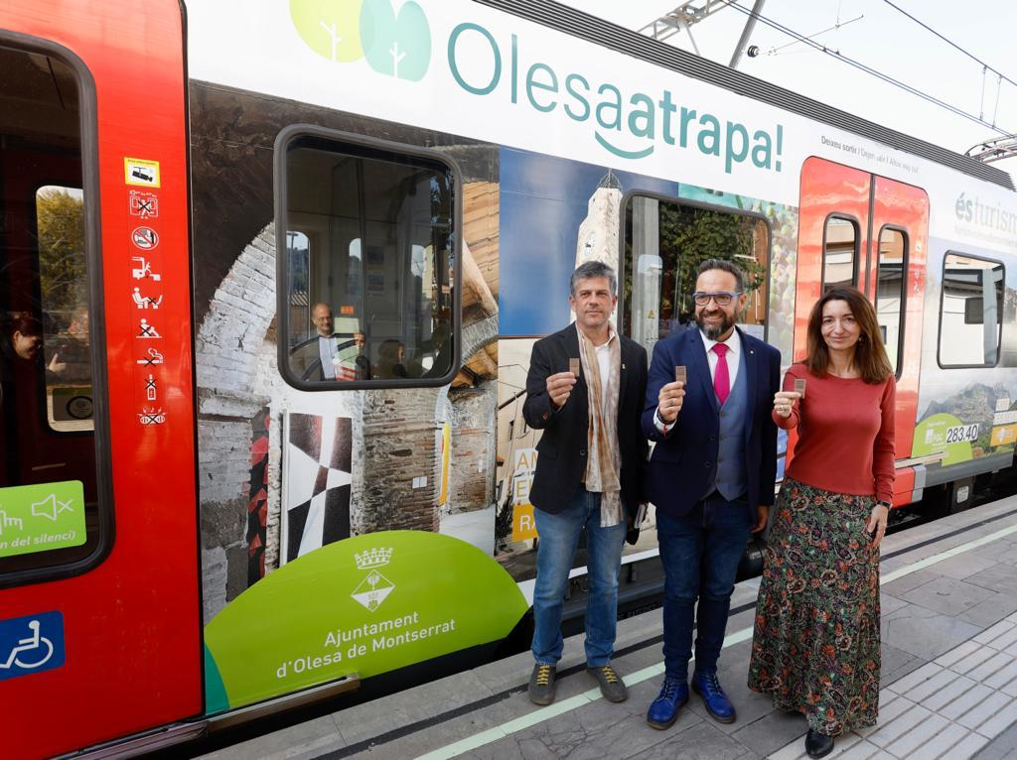
Foto de l’acte.

Ferrocarrils de la Generalitat de Catalunya (FGC) ha commemorat avui el centenari de l’arribada del tren a Olesa de Montserrat i la millora que va suposar per al transport de viatgers i mercaderies a la Catalunya central. El conseller de Territori, Juli Fernàndez i Olivares, ha presidit l’acte i ha destacat, precisament, el paper transformador del ferrocarril en els territoris per on passa. Fernàndez, acompanyat de la presidenta de Ferrocarrils, Marta Subirà i Roca, el director general, Pere Calvet i Tordera, i l’alcalde del municipi, Miquel Riera i Rey, ha visitat l’exposició que Ferrocarrils ha instal·lat a la mateixa estació on es fa un recorregut des dels orígens dels Ferrocarrils Catalans fins a l’actualitat i que es podrà visitar fins a finals d’any. A més de la mostra, FGC també ha editat un llibret històric i un bitllet de cartró commemoratiu del centenari i ha vinilat un tren amb motius històrics que circularà per la línia Llobregat-Anoia.

El conseller ha recordat que l’arribada del ferrocarril va ajudar a transformar diferents indrets del país però també que el transport públic segueix sent, avui, “una eina de benestar, de prosperitat, de competitivitat, de cohesió social, de cohesió territorial”. Fernàndez ha afegit que el Govern vol gestionar “tots els trens i totes les vies” i que “tots els tres i totes les vies estiguin almenys tant ben gestionades com aquesta de Ferrocarrils de la Generalitat”.

29 de març de 1922: el tren arriba a Olesa

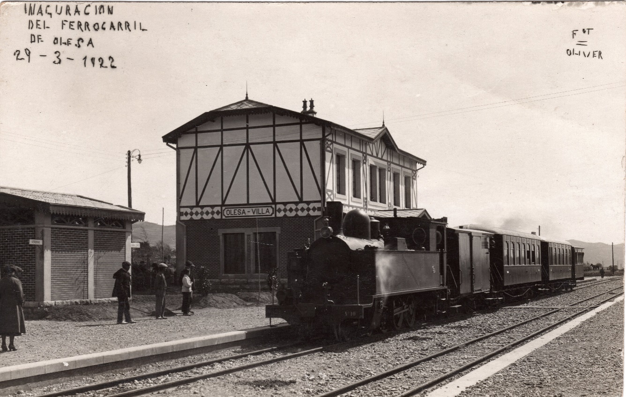
Imatge del dia de la inauguració. Autor: Oliver. Col·lecció L. M. Tuells.

L’arribada del tren a Olesa de Montserrat va ser una gran fita. A finals del segle XIX i principis del XX, la necessitat de millorar les vies de comunicació de les indústries que s’ubicaven al llarg de les conques dels rius Llobregat i Anoia va desembocar en la construcció de diversos ferrocarrils de via estreta, popularment coneguts com a carrilets. El 1885 es va inaugurar el que comunicava Manresa amb Puig-reig i durant els anys següents es va perllongar fins a Olvan-Berga i Guardiola de Berguedà. La segona línia es va construir entre Martorell i Igualada (1893) i finalment, es va inaugurar la tercera línia, entre Barcelona i Martorell (1912).

L’any 1919, es va fundar la nova empresa Compañía General de Ferrocarriles Catalanes, S.A. que va absorbir les línies preexistents esmentades. Tot just creada, es va començar a construir la línia que connectaria Martorell amb Manresa, la qual va materialitzar la gran xarxa de via estreta dels Ferrocarrils Catalans.

Les obres de la nova línia van començar l’any 1920 i al 1922 ja va entrar en servei el tram fins a Abrera i Olesa de Montserrat, que va generar una gran expectació entre els veïns i veïnes de les diferents localitats. La gran inauguració va tenir lloc el 29 de març: el tren inaugural, format pels nous cotxes de viatgers adquirits per la companyia, va sortir des de Barcelona a les 9:30 h amb una important representació dels principals càrrecs polítics i empresarials del moment. Després de passar per Abrera, va arribar fins a Olesa, on va tenir lloc l’acte oficial d’inauguració. A continuació, els assistents van visitar la Colònia Sedó.

La línia va arribar fins a Monistrol durant la tardor de 1922 i fins a Manresa, l’estiu de 1924. Amb la finalització de la xarxa dels Ferrocarrils Catalans, els antics carrilets van iniciar una veritable època daurada, concentrant la pràctica totalitat dels transports industrials i experimentant un important creixement del nombre de passatgers.

12 de novembre de 2022

